安徽大学20 09 —20 10 学年第 1 学期
院/系 年级 专业 姓名 学号
答 题 勿 超 装 订 线
------------------------------装---------------------------------------------订----------------------------------------线----------------------------------------

《 离散数学（上） 》考试试卷（A卷）
（闭卷 时间120分钟）

题 号 | 一 | 二 | 三 | 四 | 五 | 六 | 七 | 总分
得 分
阅卷人

一、单项选择题（每小题2分，共20分）
得分

1.设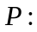明天下雪，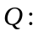我去镇上，则命题"只有明天不下雪，我才去镇上”可符号化为（ ）
A.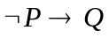； B.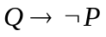； C.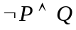； D.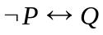。
2.下列命题是重言式的是（ ）
A.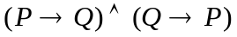； B.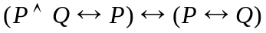；
C.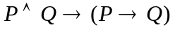； D.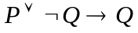。
3.设解释如下：论述域为整数集，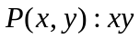，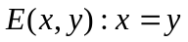，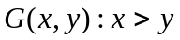，则下列公式在下为真的是（ ）
A. ；B. 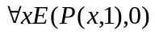；
C. 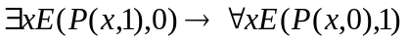； D. 。
4.对任意集合，下列结论不正确的是（ ）
A. 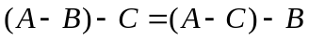； B. 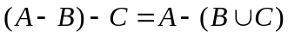；
C. 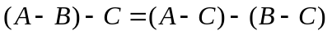； D. 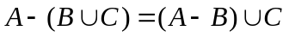。
5.关于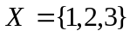到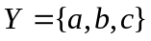的函数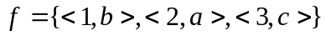，下列结论错误的是（ ）
A. 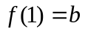； B. 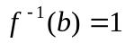； C. 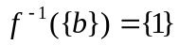； D. 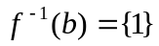。
6.整数集合上的二元关系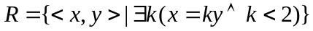具有（ ）
A.自反性和对称性； B.反自反性和对称性； C.自反性和传递性； D.反对称性和传递性。
7.设，为非空集合上的二元关系，则下列结论不成立的是（ ）
A. 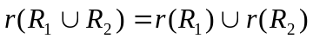； B. 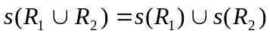；
C. 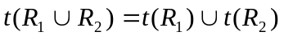； D. 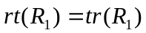。
8.设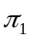和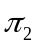是非空集合的划分，则下列集合一定是的划分的是（ ）
A. 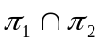； B. 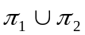； C.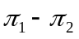； D. 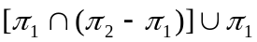。
9.设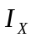是集合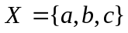上的恒等关系，要使为上的等价关系，可取（ ）
A.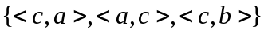； B.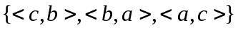；
C.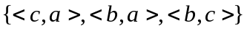； D.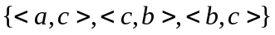。
10.设和分别为自然数和实数集合，则下列集合中与其他集合的基数不同的集合是（ ）
A.； B.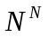； C.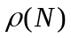； D. 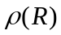。
二、判断题（每小题2分，共10分）
得分

1.联结词集合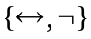为全功能的。（ ）
2.对任意集合，若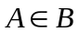及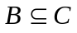，则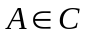。（ ）
3.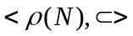一定是良序集合。（ ）
4.如果合成函数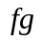是双射的，则函数必是单射的而是满射的。（ ）
5.有理系数的所有多项式集合是可数的。（ ）

三、填空题（每小空2分，共20分）
得分

1.设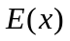：是偶数，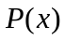：是质数，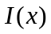：是整数，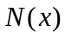：是负数，则在全总个体域下
“有某个质数其平方是偶数”符号化为： ；
“对任何两个整数和，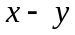或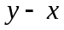是非负的”符号化 。
2.设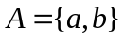，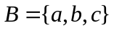，则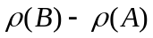= ；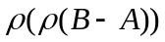= 。
3.设为整数集合，则集合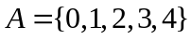上的二元关系
的关系矩阵为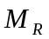= ；传递闭包的关系矩阵为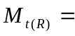 。
4.设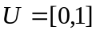，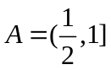，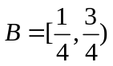，则特征函数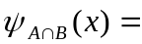 ，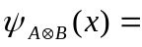 。
5.设为自然数集，为整数集，为实数集，则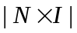 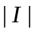，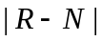 （填=，>，<）。

四、解答题（每小题10分，共20分）
得分

1. 设集合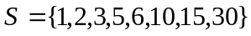，定义上的偏序关系为整除关系，
（1）给出偏序集合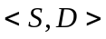的哈斯图；
（2）求出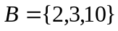的最大元、最小元、极大元和极小元，并填入下表；
（3）求出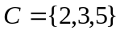的上界、下界、上确界和下确界，并填入下表。
集合 | 最大元 | 最小元 | 极大元 | 极小元
集合 | 上界 | 下界 | 上确界 | 下确界

2. 求的主析取范式和主合取范式。

答 题 勿 超 装 订 线
------------------------------装---------------------------------------------订----------------------------------------线----------------------------------------

五、证明题（每小题10分，共30分）
得分

1.用推理规则证明：

2. 设R是A上一个二元关系，
试证明若R是A上一个等价关系，则S也是A上的一个等价关系。

3. 设为整数集合，函数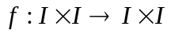定义为：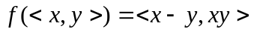，
证明：不是单射也不是满射。

